**ТАЙЛАН**

**Эмэгтэйчүүдийн чуулганы тухай**

2018.10.05 Баянгол

Сумын эмэгтэйчүүдийн зөвлөлийн 2018 оны жилийн ажлын төлөвлөгөө, сумын засаг даргын үйл ажиллагааны хөтөлбөр, 2018 онд сумын эдийн засаг нийгмийг хөгжүүлэх үндсэн чиглэлд тусгагдснаар 10 дугаар сарын 03-ны өдөр зохион байгуулагдах арга хэмжээний нэгдсэн хөтөлбөрийн дагуу “Эмэгтэйчүүдийн чуулга уулзалт”-ыг тусгай хөтөлбөрийн дагуу зохион байгууллаа. Чуулганд 4 багийн нийт 120 гаруй эмэгтэйчүүд оролцсон байна.

Эмэгтэйчүүдийн зөвлөлийн тэргүүлэгч гишүүд чуулганд оролцох төлөөлөгчдийг танхимд урьж энгэрийн зүүлт зүүж суудалд нь суулгах арга хэмжээг чуулганы өмнө зохион байгууллаа. Чуулганыг нээж сумын Засаг дарга хатагтай М.Тунгалагтамир үг хэлж нийт эмэгтэйчүүддээ мэндчилгээ дэвшүүллээ.

Хөтөлбөрийн дагуу **“Эмэгтэйчүүдийн манлайлал-орон нутгийн хөгжилд оролцох үүрэг хариуцлага”** сэдэвт илтгэлийг сумын эмэгтэйчүүдийн зөвлөлийн дарга Н.Гэрэлмаа уншлаа. Мөн эмэгтэйчүүдийн зөвлөлийн 2017-2018 оны үйл ажиллагааны товч тайланг персентешн хэлбэрээр бэлтгэн тавьсан. Чуулганд оролцсон нийт эмэгтэйчүүдийн санал бодлыг солилцох чөлөөт ярилцлагын цагаар эмэгтэйчүүд үнэтэй санал бодлоо хэллээ.

Монголын эмэгтэйчүүдийн нэгдсэн 5-р чуулганы талаарх мэдээллийг хийж уг чуулганд сумаас оролцох төлөөлөгчдийг сонголоо. Үүнд: Баянгол багаас: Б.Бурмаа, Д.Бурмаа, Б.Хөгжилт, С.Оюунцэцэг, Б.Гэрэлмаа, Э.Болор-Эрдэнэ, хамтын хүч багаас М.Чимгээ, О.Цэнгэлмаа сондуулт багаас Н.Баясгалан, улаантуг багаас Д.Мэндбаяр, ЗДТГ-аас С.Намжилмаа, эмэгтэйчүүдийн зөвлөлөөс дарга Н.Гэрэлмааг тус тус төлөөлөгчөөр сонголоо. Төлөөлөгчөөр нийт 12 эмэгтэй оролцохоор боллоо.

Эмэгтэйчүүдийн зөвлөлийн дарга өөрийн хүсэлтээ гаргаж эмэгтэйчүүдийн зөвлөлийн даргын ажлаас чөлөөлөгдөх саналаа тавьж шинээр дарга сонгох арга хэмжээг зохион байгуулж эмэгтэйчүүдийн зөвлөлийн даргаар чуулганд оролцсон нийт гишүүдийн 100%-ийн саналаар Х.Уранцэцэг сонгогдож тэргүүлэгчдийг мөн нэмж шинэчлэн сонгож баталлаа.

Чуулганд оролцсон нийт эмэгтэйчүүдэд үдийн цай өгсөн. Үүнд: Сум хөгжүүлэх сангаас зээл авч үйл ажиллагаа явуулж буй “BOBO-S bakery”-ээс бургер, “Сондуулт-Улаантуг” хоршооноос ингэний сүүтэй цай авч тэдний үйл ажиллагааг дэмжлээ.

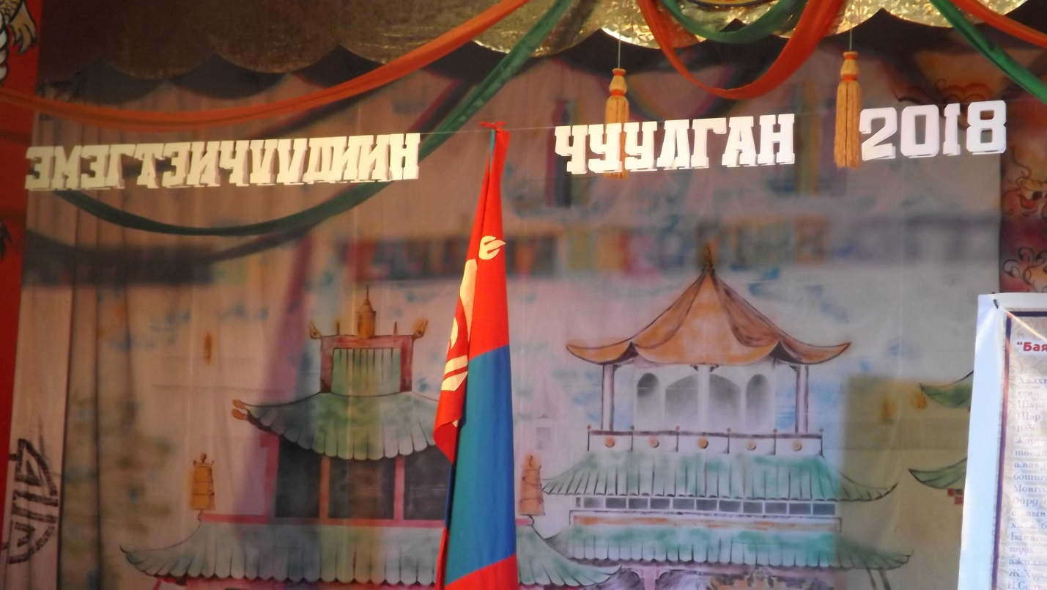Чуулганд оролцсон төлөөлөгчдөд урлагийн номер үзүүлж мөн дурсгалын зураг авахуулах үйл ажиллагааг тус тус зохион байгууллаа.

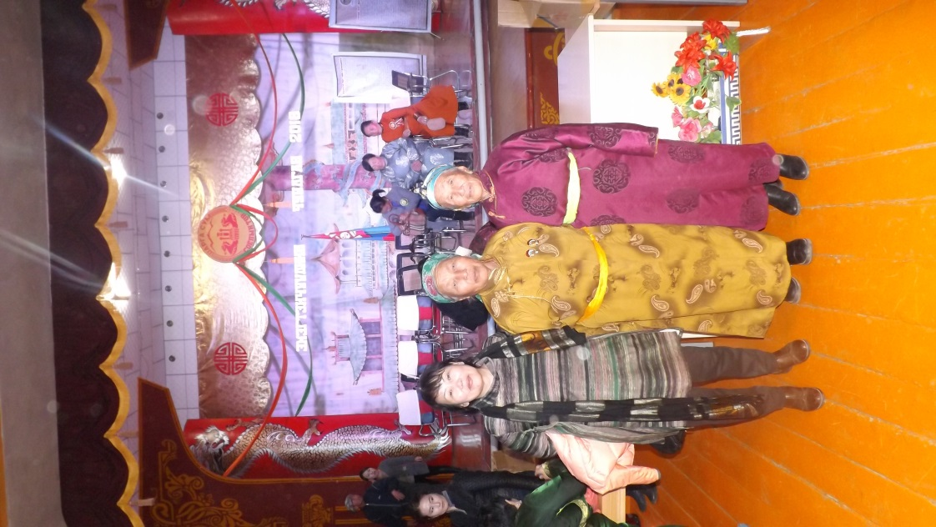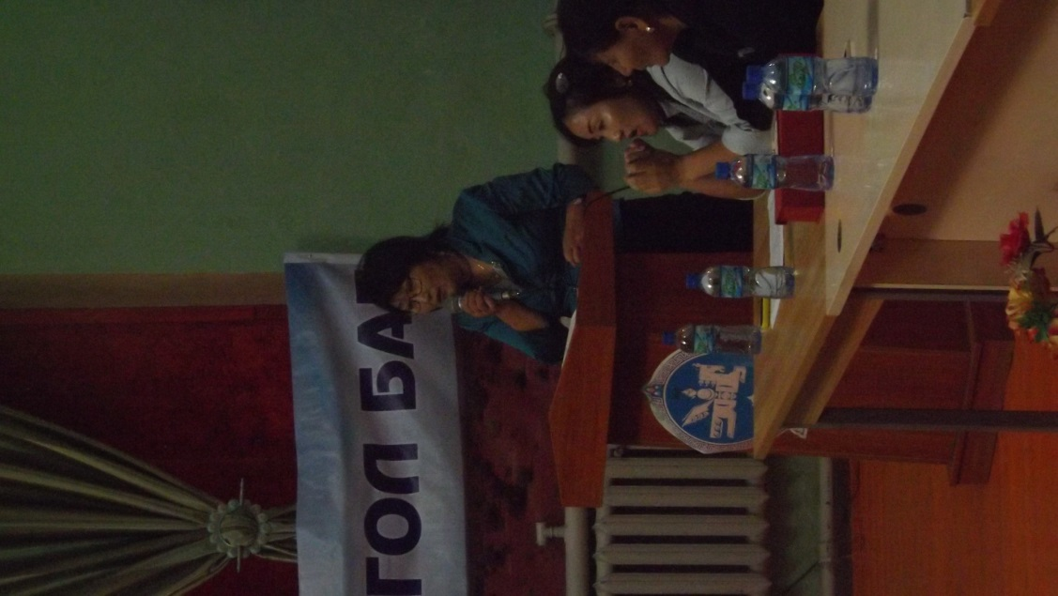

Хамтын хүч багийн иргэн Ч.Эрхэмбилэг Хүнс хөдөө аж ахуй хөнгөн үйлдвэрийн яамны тэргүүний ажилтнаар шагнагдлаа.

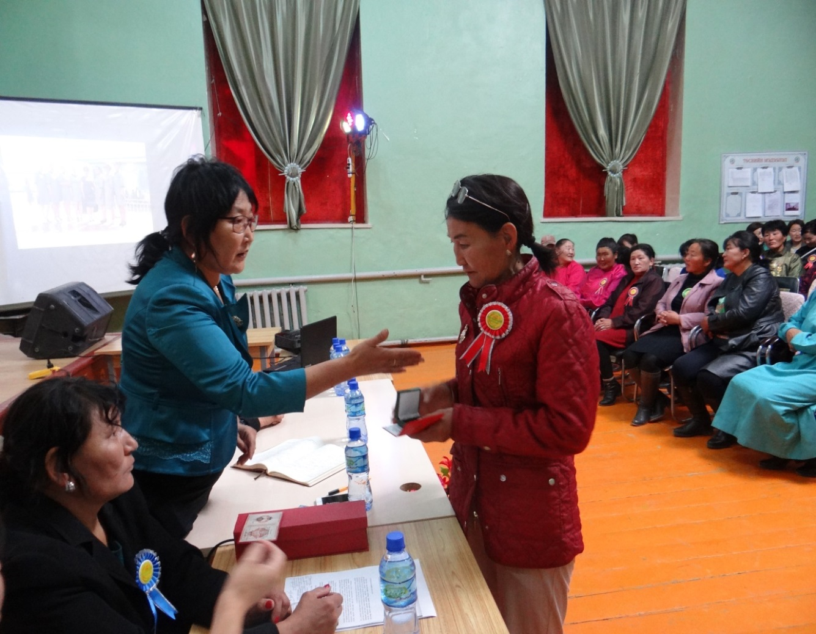

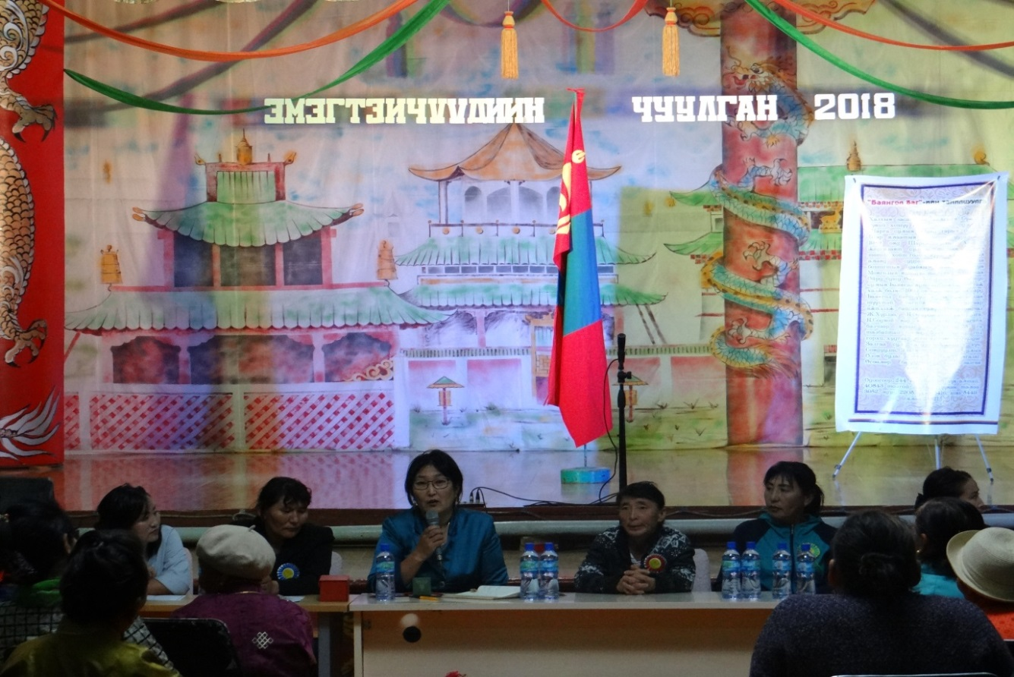

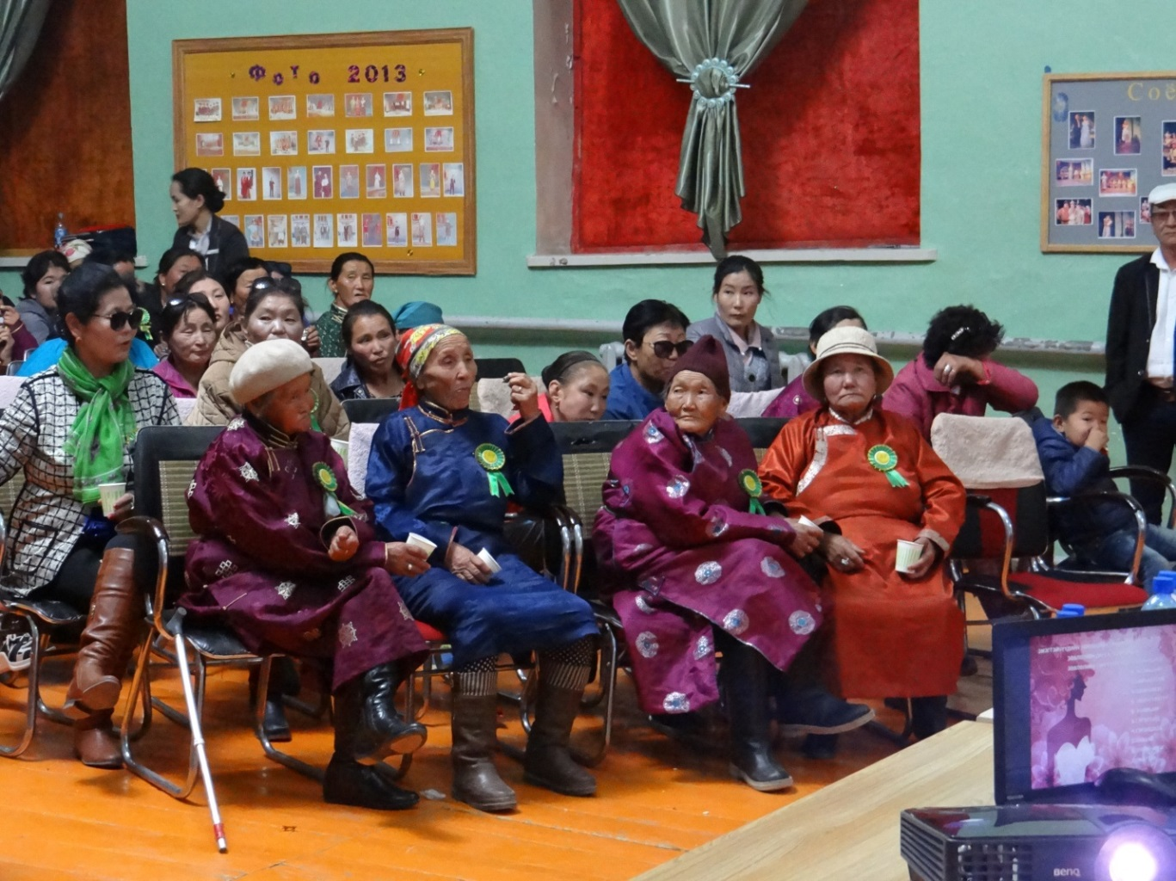Нийт төлөөлөгчдөд эмэгтэйчүүдийн зөлөлөөс энгэрийн тэмдэг дурсгав.

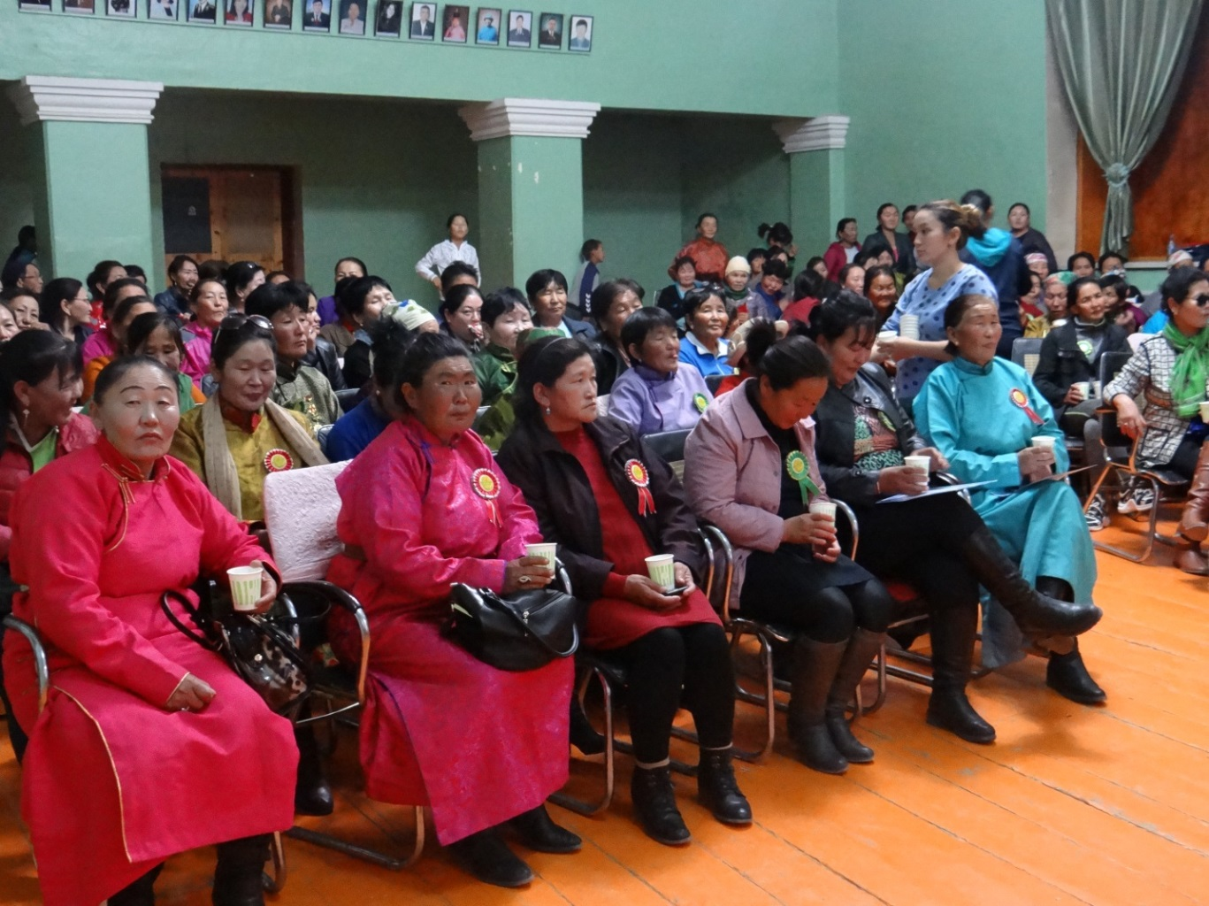

Чуулганд оролцсон эмэгтэйчүүдэд үдийн цай өглөө.

Чуулганы төлөөлөгчдөд сумын ардын авьяаснууд ая дууны мэнд өргөн бариаа.

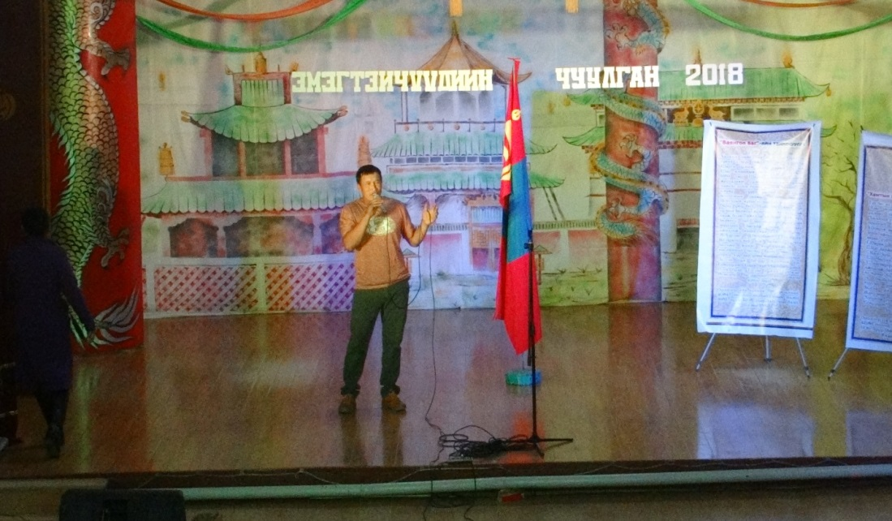

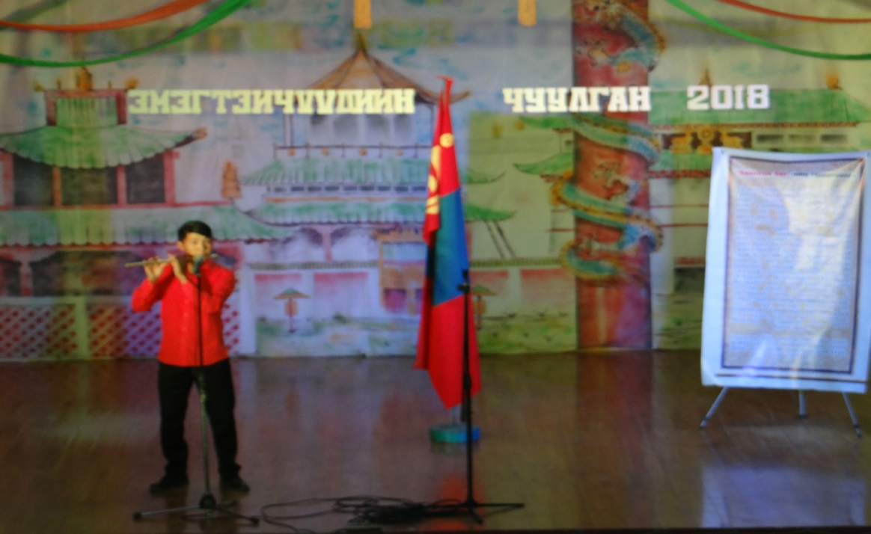

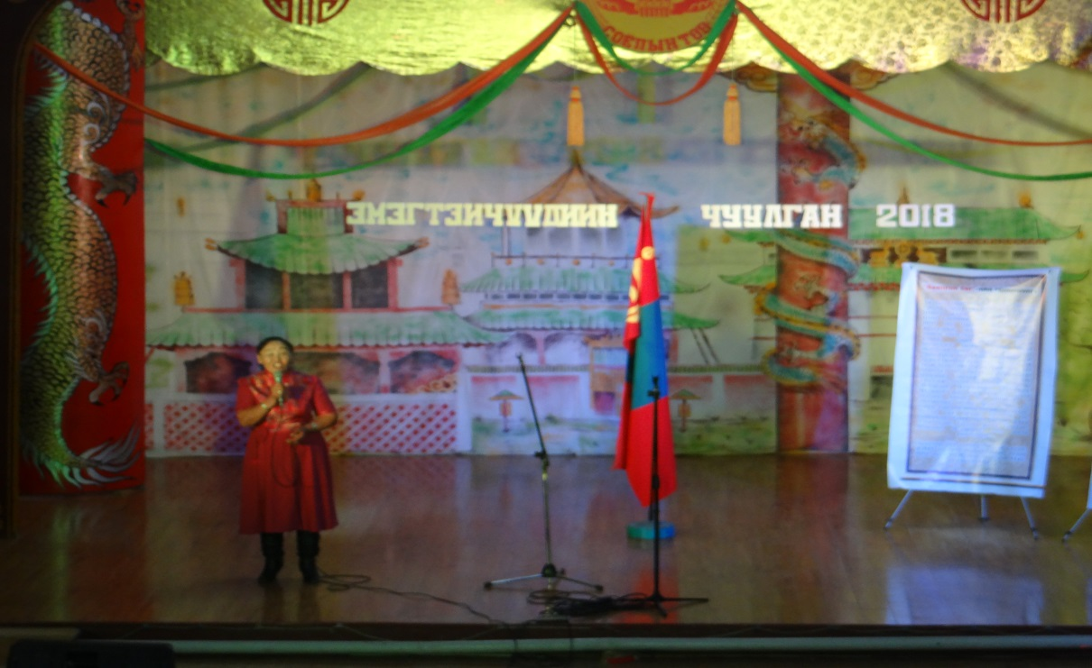

Чуулганы төлөөлөгчид баг багаараа дурсгалын зураг авахууллаа.

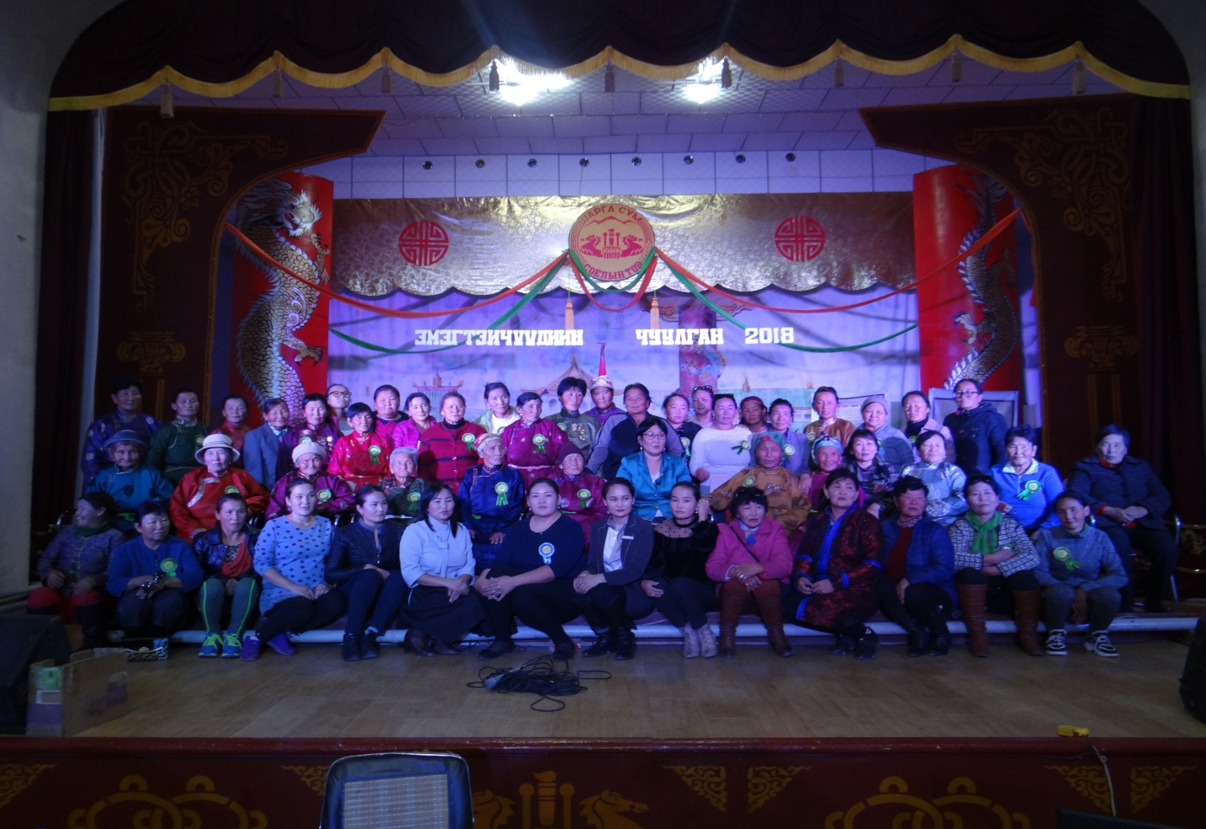Баянгол багийн төлөөлөгчид

Хамтын хүч багийн төлөөлөгчид

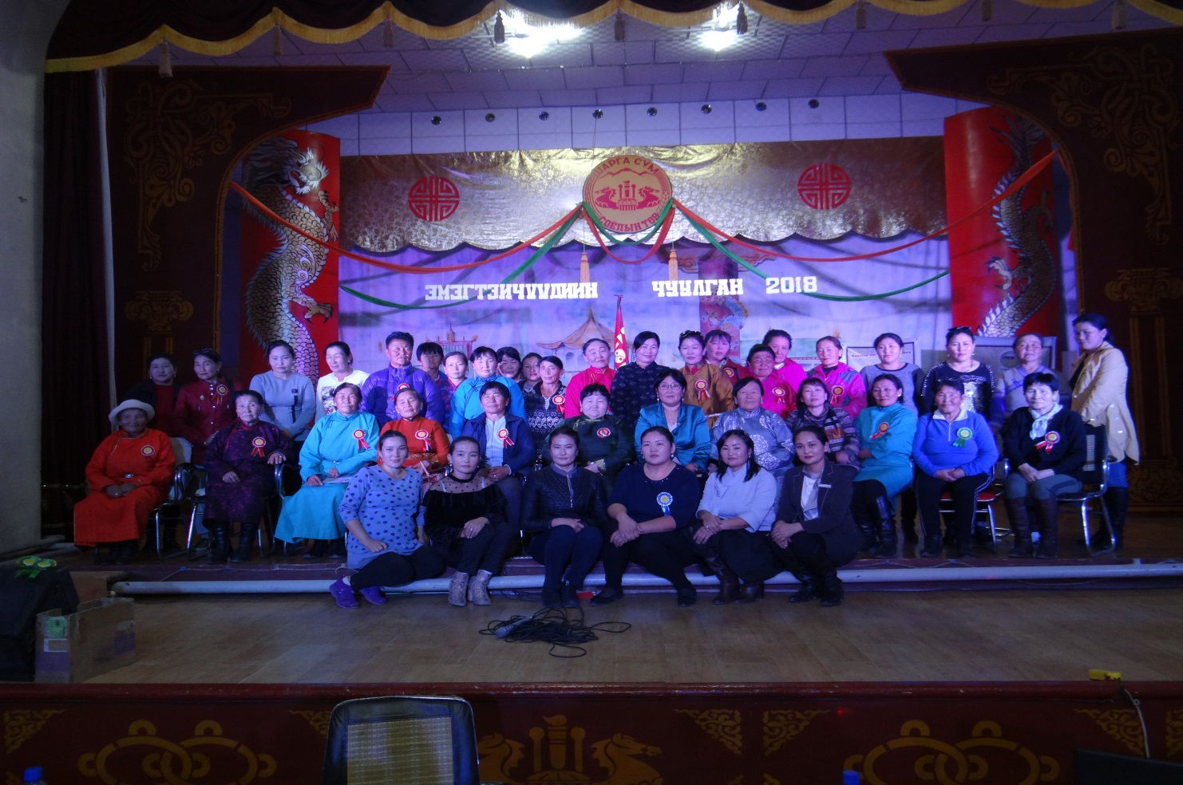

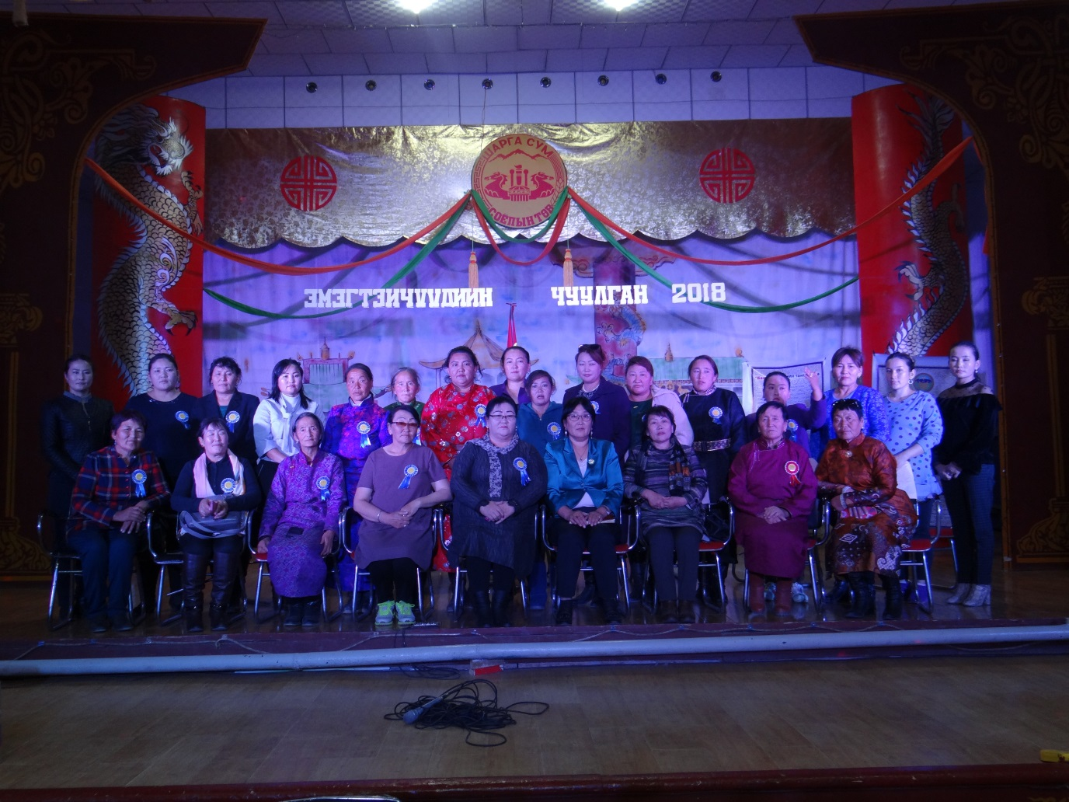Сондуулт багийн төлөөлөгчид

Улаантуг багийн төлөөлөгчид

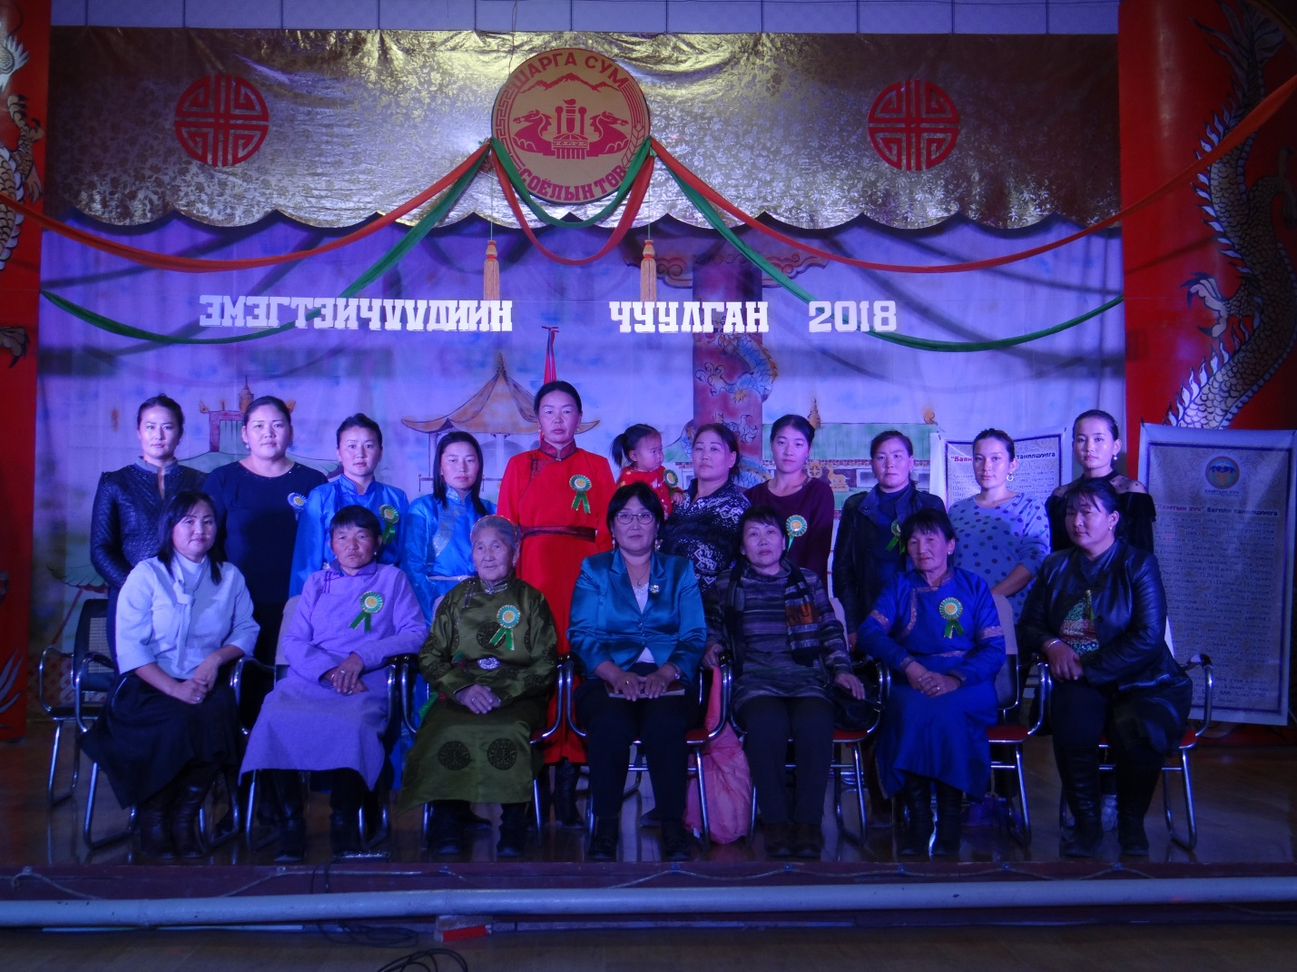

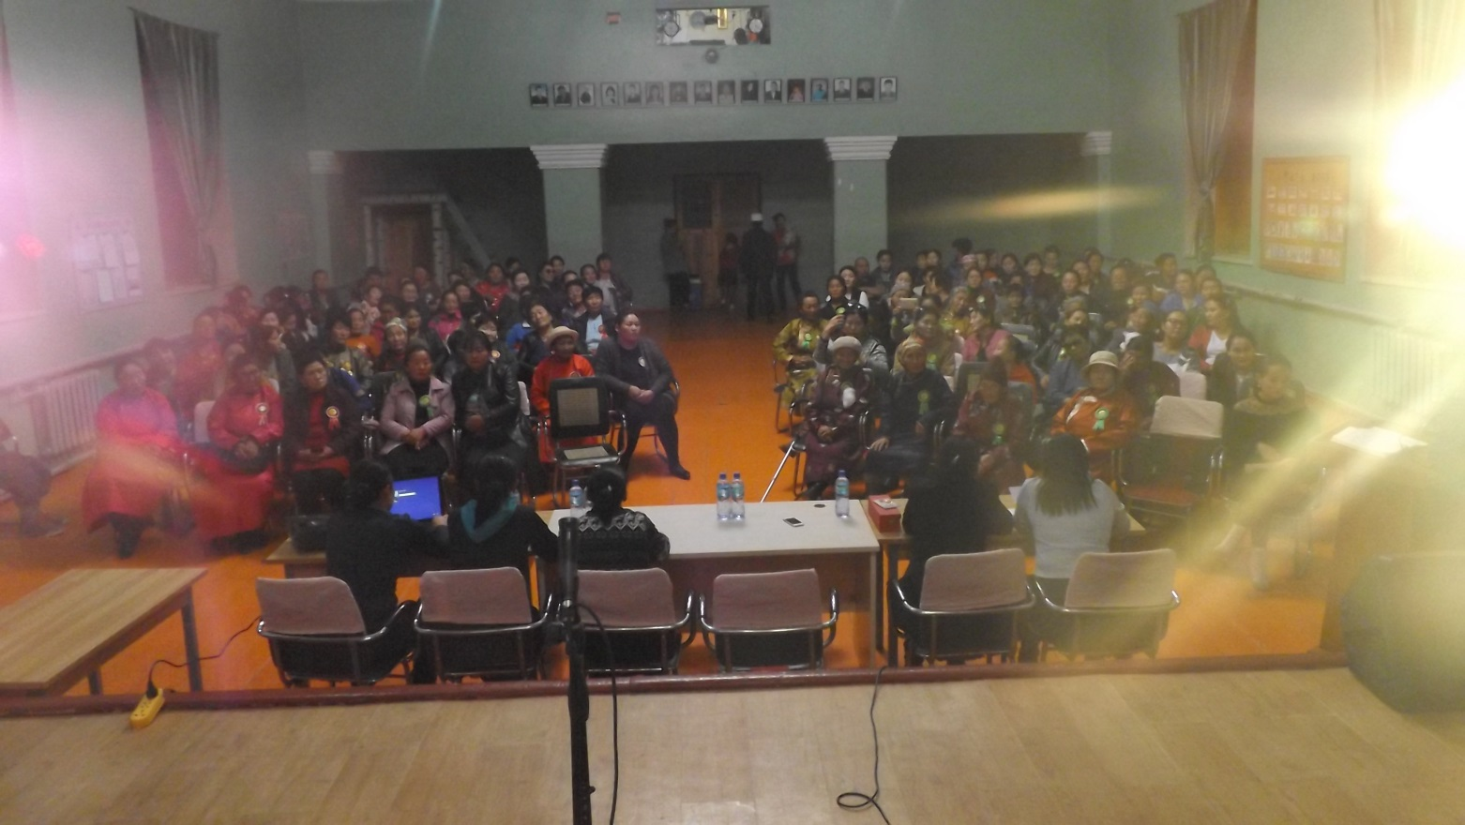

Тайлан бичсэн:

Эмэгтэйчүүдийн зөвлөлийн Дарга Н.Гэрэлмаа